Муниципальное автономное дошкольное образовательное учреждение
«Детский сад № 75»

Педагогический проект

«Домашний логопед»

Автор проекта: учитель – логопед
Обиходова Л. И.

Участники проекта: учитель – логопед Обиходова Л.И.,
музыкальный руководитель Сысоева Ю.В.,
руководитель ФИЗО Дмитриева Н.Ю.
воспитатели ДОУ
Яковлева О.Е;
Федосеева О.А.
дети 2 младших групп
№ 2, 10

Целевая группа: Дети 2 младшей группы

Масштаб проекта: по количеству участников: 45
(дети, педагоги)
по срокам реализации: 1 год
(с 2015г. по 2016г.)

Березники, 2015

Педагогический проект «Домашний логопед»

ПАСПОРТ ПРОЕКТА
Вид проекта: информационный, практико-ориентированный, открытый.
Продолжительность: долгосрочный.
Сроки реализации: сентябрь 2015 г. – май 2016 г.

В. А. Сухомлинский сказал «От того, как прошло детство, кто вёл ребенка за руку в детские годы, что вошло в его разум и сердце из окружающего мира
– от этого в решающей степени зависит, каким человеком станет сегодняшний малыш»
В современной педагогике, практике образования взаимодействие педагогов и родителей является одной из наиболее актуальных и острых проблем. В силу определенных причин с каждым годом увеличивается количество детей с нарушениями развития речевой сферы. Эта категория детей нуждается в целенаправленной систематической коррекции. Невзирая на то, что большую часть дня современный ребенок находится в образовательном учреждении, первостепенное влияние на процесс его развития все-таки оказывает семья. Ведь семья – это первая социальная общность, которая закладывает основы личностных качеств ребёнка. В семье он приобретает первоначальный опыт общения.
В современных условиях проблема высокой занятости родителей также не способствует общению с ребенком. От этого страдает и речь ребенка – она становится беднее, многие дети не могут сформулировать свои мысли, обладают ограниченным запасом слов. Неслучайно в дошкольной педагогике все больше стали обращать внимание на необходимость формирования детско-взрослых сообществ.

Актуальность проекта определяются реальными потребностями системы отечественного дошкольного образования и существующими противоречиями между: ростом количества детей с речевыми нарушениями и отсутствием возможности оказания коррекционной логопедической помощи всем нуждающимся в условиях ДОУ комбинированного и общеразвивающего вида;
отсутствием должного уровня психолого-педагогических знаний у родителей.

Поэтому мною был разработан проект, целью которого является семья, которая рассматривается не как носитель социальной функции, а как субъект, имеющий собственное отношение к воспитательно-образовательной, коррекционной деятельности и к собственному месту в этой деятельности.

Принципы реализации проекта
добровольности;
значимости (выбранные темы актуальны и принимаемы);
вариативности форм и методов;
научности; сотрудничества;
постоянства обратной связи;
открытости
конфиденциальности.
ЦЕЛИ И ЗАДАЧИ ПРОЕКТА
Цель проекта: совершенствование системы организации работы логопеда с семьей ребенка, имеющего нарушение речи.
Задачи:
установить партнерские отношения с семьей каждого воспитанника, создать атмосферу общности интересов;
повысить грамотность родителей в области развивающей и коррекционной педагогики, пробудить в них интерес и желание участвовать в воспитании и развитии своего ребенка;
воспитать у родителей привычку интересоваться у педагогов процессом развития ребенка в разных видах деятельности, обращаться за помощью в вопросах коррекции
РЕАЛИЗАЦИЯ ПРОЕКТА
Работа по взаимодействию логопеда и родителей проходила в 3 этапа:
1 этап – подготовительный (информационно- аналитический).
Задачи:
Обсуждение основополагающего вопроса и формулировка проблемных вопросов.
-Создание рабочих групп по интересам.
-Подбор упражнений для развития мелкой моторики.
-Подбор упражнений для выработки правильной воздушной струи.
-Легкие упражнения для языка и губ — выполнение в игре.

Для решения этих задач начинаем работу с анкетирования (см. Приложение 1). Получив реальную картину, на основе собранных данных, можно проанализировать особенности семьи и семейного воспитания ребенка, выявить уровень компетентности родителей в вопросах речевого развития, выработать тактику своего общения с каждым родителем. Это поможет лучше сориентироваться в педагогических потребностях каждой семьи, учесть ее индивидуальные особенности; срок 15.09 по 30.09.2015г
2 этап – основной (практический).
Задачи:
разработать и апробировать систему методических мероприятий для родителей по вопросам речевого развития дошкольников через организацию и проведение клуба “Речевичок”; срок 16.09.2015г по 25.05.2016г
пополнить и дополнить логопедическую копилку для родителей «Домашний логопед»; срок 01.10. 2015г по 25.05.2016г
Средства и методы проекта:
-проведение семинара-практикума, мастер классов, консультаций, дня открытых дверей, домашней игротеки, проведение праздника красивой и выразительной речи.
-проведение индивидуальных консультаций (по необходимости);
-создание информационно-методического стенда «Советы логопеда» (ежемесячно, теоретический материал);
-Сбор и изучение информации (поиск информации в Интернет, и других источниках).
-подготовка отчета о работе и оформление результатов работы в виде (презентации, публикации и т.п.)
Данные формы работы позволяют привлечь родителей к активному участию в коррекционном процессе, предполагают установление между педагогами и родителями доверительных отношений, осознание родителями роли семьи в обучении и воспитании ребенка.
3 этап – заключительный (контрольно-диагностический).
Задачи:
Проанализировать эффективность работы учителя-логопеда с родителями по вопросам речевого развития детей. 25.05.16г
Проанализировать эффективность коррекционной работы с детьми в процессе организации клуба «Речевичок» 26.05.16г-29.05.16г
План реализации логопедического проекта
«Домашний логопед»
Категория  участника | Мероприятия к выполнению | Сроки
Руководитель | *Презентация проекта на мо.  * Методические рекомендации по реализации проекта.  * Подбор информации в помощь воспитателям.  * Организация совместных мероприятий разной формы работы с родителями  * Подготовка наглядной информации  * Подготовка сценария, костюмов для выступления группы на итоговом мероприятии.  *Репетиции  *Проведение итогового мероприятия  * Анализ результатов  работы по проекту  * Трансляция об итогах проекта | 15.09.2015  15.09. 2015  16.09.15 – 30.09.15  16. 09.15 – 25.05.16  01. 10.15 – 25.05.16  10.05-24.05.16  11.05-24.05.16  25.05.2016  26. 05.-29.05.16  30.05.2016

Категория  участника | Мероприятия к выполнению | Сроки
Воспитатели | *Знакомство с проектом  на мо.  * Обсуждение методических рекомендаций по реализации проекта.  * Подбор информации и разработка плана работы по реализации проекта.  * Участие в организации совместных мероприятий разной формы работы с родителями  * Размещение наглядной информации  * Помощь в подготовке сценария, костюмов для выступления группы на итоговом мероприятии.  *Репетиции  * Помощь в подготовке оформления зала, посадочных и рабочих мест,  подготовка реквизита.  * Участие в итоговом мероприятии  * Участие в анализе результатов работы по проекту | 15.09.15  15.09.15  16. 09 – 30.09  16. 09.15 – 25.05.16  16. 09.15 – 25.05.16  10.05-24.05.16  11.05-24.05.16  11.05-24.05.16  25.05.16  26. 05.-29.05.16

Категория  участника | Мероприятия к выполнению | Сроки
Музыкальный руководитель | *Подготовка музыкального оформления мероприятия  *Организация репетиций  * Постановка танцев.  * Помощь в подготовке оформления праздника.  * Участие в итоговом мероприятии  * Участие в анализе результатов работы по проекту | 10.05-24.05.16  11.05-24.05.16  11.05-24.05.16  24.05.16  25.05.16  26. 05.-29.05.16
Воспитанники | * Участие в запланированных мероприятиях  * Разучивание речевого, музыкального, танцевального, театрализованного материалов.  * Участие в репетициях по подготовке мероприятия.  * Участие в итоговом мероприятии проекта «Путешествие на Луну» | 15.09.15-25.05.16г

Формы работы с родителями
родительское собрание;
- педагогическая мастерская;
- деловые и ролевые игры:
- консилиумы;
- диспут, размышление;
- практикумы;
- круглый стол
Дни открытых дверей;
Логопедический досуг ;
Совместные занятия родителей с детьми;
Семейный клуб «Домашний логопед»;
Выпускные утренники;
Наглядно-информационные формы
- стенды;
- папки-ширмы;
- выставки;
- папки-передвижки;
- буклеты;
- памятки и листовки;
- видиотека.
ОЖИДАЕМЫЙ РЕЗУЛЬТАТ
Родители активно включаются в коррекционно-развивающий процесс по устранению речевых недостатков детей в домашних условиях, фиксируют свои достижения в «Дневнике успеха».
Родители самостоятельно используют материалы из копилки «Домашний логопед».
Повышается педагогическая компетентность родителей в вопросах речевого развития ребенка.

ПРАКТИЧЕСКАЯ ЗНАЧИМОСТЬ ПРОЕКТА
Предложена система поэтапного включения родителей в коррекционно-логопедический процесс, разработанный план работы клуба “Речевичок”, методические пособия для домашнего использования родителями – копилка “Домашний логопед”, диагностический материал для выявления компетентности родителей по вопросам речевого развития, разработанная форма “Дневника успеха” для фиксации родителями достижений ребенка могут быть реализованы педагогами, логопедами и заинтересованными родителями.
ТРАНСЛЯЦИЯ ПРОЕКТА
Проект и фотоотчет по итоговому мероприятию будут освящены на сайте детского сада. Транслировать опыт работы по данной теме для педагогов города.
Приложение 1
АНКЕТА ДЛЯ РОДИТЕЛЕЙ ВОСПИТАННИКОВ,
ИМЕЮЩИХ НАРУШЕНИЯ РЕЧИ
1.Пользуетесь ли Вы музыкальными средствами для развития речи ребёнка?
Да
Нет
Иногда
2.Используете Вы детскую художественную литературу, как средство развития речи ребёнка?
Да
Нет
Иногда
3.Любит Ваш ребёнок слушать и рассказывать сказки?
Да
Нет
Иногда
4.Беседуете Вы с ребёнком об окружающем?
Да
Нет
Иногда
5.Получает ребёнок доступные ответы на свои вопросы?
Да
Нет
Иногда
6.Часто Вы играете с ребёнком в развивающие игры?
Да
Нет
Иногда
7.Имеет возможность ребёнок работать дома с пластилином, бумагой, ножницами, карандашами?
Да
Нет
Иногда

Спасибо, уважаемые родители!
Надеемся, ваши наблюдения помогут оптимально организовать взаимодействие учителя-логопеда, воспитателя и вас, родителей, выяснить причины возникших трудностей и помочь нашим детям.

ФОТООТЧЕТ по проекту «Домашний логопед»
«Пальчиками играем - речь развиваем»- логотренинг
«Учимся правильно дышать»- семинар-практикум
«Путешествие на Луну» - совместный логопедический досуг
«Особенности развитие речи детей 3-4 лет»- консультация для родителей

Цель проекта: совершенствование системы организации работы логопеда с семьей ребенка, имеющего нарушение речи.
Задачи:
установить партнерские отношения с семьей каждого воспитанника, создать атмосферу общности интересов;
повысить грамотность родителей в области развивающей и коррекционной педагогики, пробудить в них интерес и желание участвовать в воспитании и развитии своего ребенка;
воспитать у родителей привычку интересоваться у педагогов процессом развития ребенка в разных видах деятельности, обращаться за помощью в вопросах коррекции
Ожидаемый результат:
Родители активно включаются в коррекционно-развивающий процесс по устранению речевых недостатков детей в домашних условиях, фиксируют свои достижения в «Дневнике успеха».
Родители самостоятельно используют материалы из копилки
«Домашний логопед».
Повышается педагогическая компетентность родителей в вопросах речевого развития ребенка.
Логопедические тренинги
«Пальчиками играем - речь развиваем»

Этот пальчик – дедушка, этот пальчик – бабушка…
А вот этот пальчик я – вот и вся моя семья
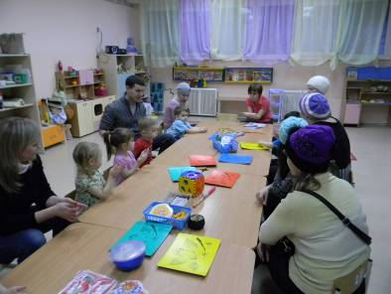

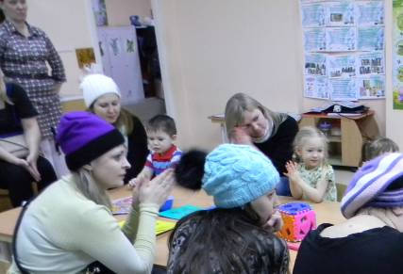

Крылышки и лапки у птички собери,
И шнурок лисичке в домик протяни.

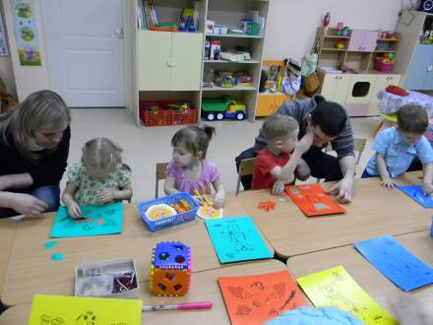

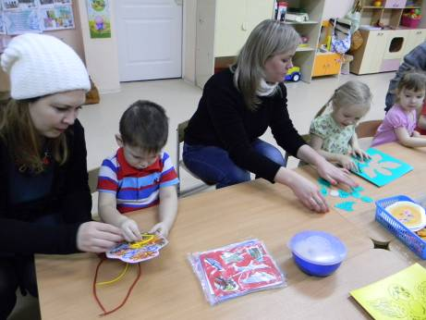

До дна ручку опусти
Что за игрушка – нам назови!

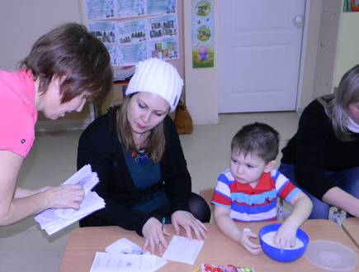

Маме домой я игры все дам
Чтоб веселей заниматься всем вам.

Семинар- практикум
«Учимся правильно дышать»

Наш снежок непростой
Он летучий, вот какой

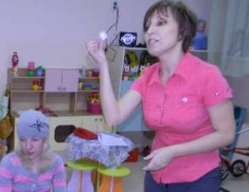

Он на носике лежит
Дунешь - сразу улетит

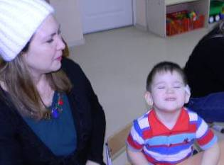

Вот какие чудеса, Растет снежная гора

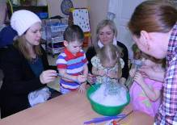

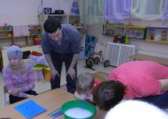

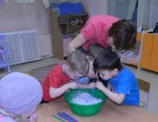

Совместный логопедический досуг
«Путешествие на Луну»

Я вагоны зацеплю Космический поезд вперед на Луну! 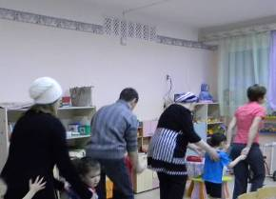

Воздух дружно набираем
На ракете мы взлетаем

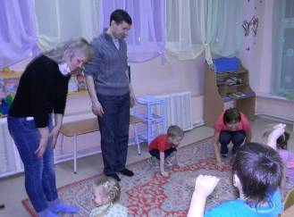

А теперь мы поиграем
«Летает – не летает» скорей называем

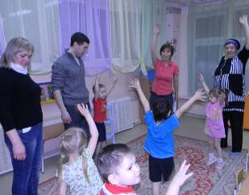

Разомнемся мы немножко
Дружно взяли в руки ложки

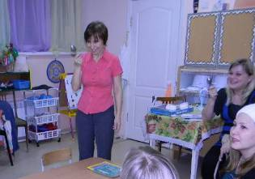

Тыльной стороной умело
Язычок погладим смело

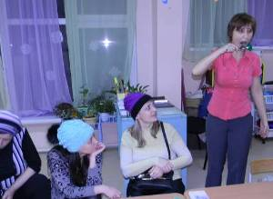

Зубки, губки мы сожмем, Их немножко разомнем

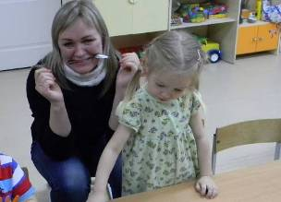

А теперь дружок не стой
Песни-гласные пропой

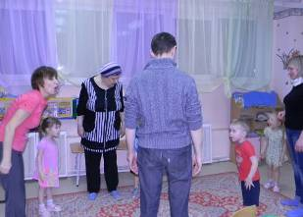

Дети с родителями дружно сочиняют
Животных лунных изображают

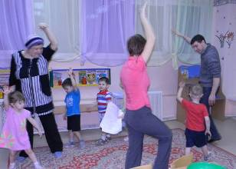

Вверх и вниз они ползут
Или по горам идут

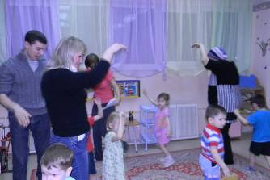

Ответственно все подошли
Вам спасибо, что пришли

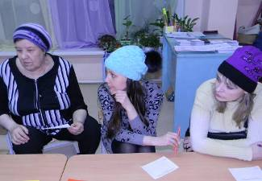

Консультация для родителей
«Особенности развитие речи детей 3-4 лет»

Детки наши подрастают
В 3-4 годика все понимают.

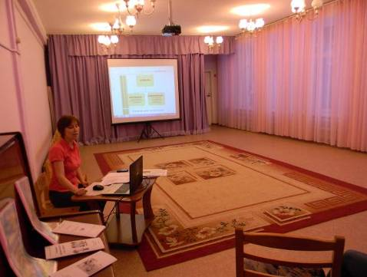

Как заниматься и что предложить?
Ответить вам логопед поспешит.

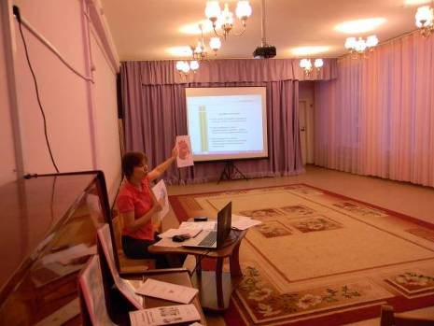

Все понятно объясню
На картинках покажу

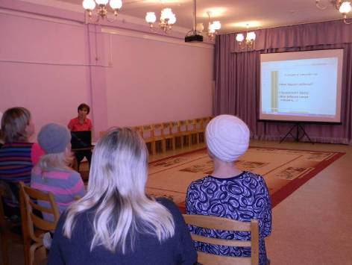

Расскажите о своем
Чем помочь – все разберем

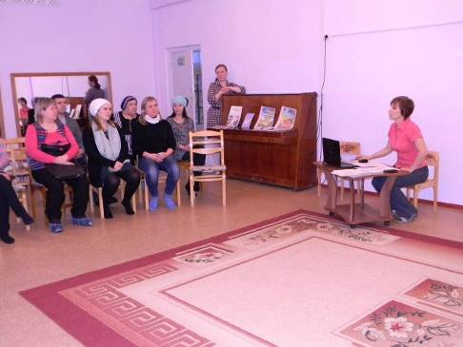

Консультация для родителей
«Роль семьи в преодолении речевых нарушений у детей»

Начинаю свой рассказ
Все о группе, все о вас.

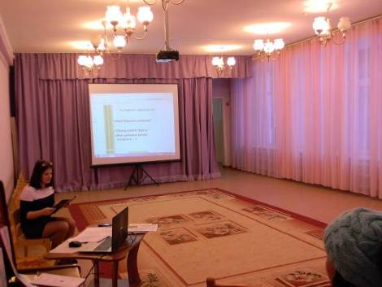

Я о детках расскажу
Что не знают, покажу

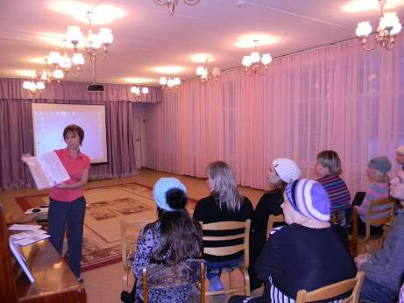

Вы писали – отвечаю
Все анкеты разбираю

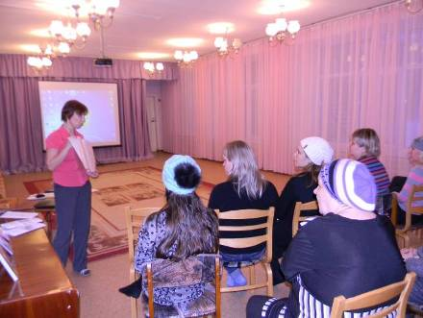

Вот и памятки для вас
Они помогут вам подчас

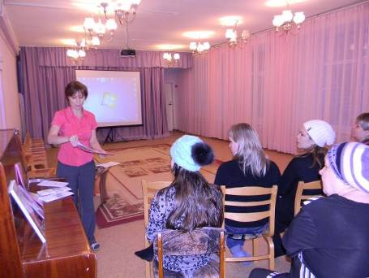

Вывод по проекту
Таким образом, реализация проекта «Домашний логопед», позволила родителям не только повысить уровень педагогической грамотности, но и показать эффективность совместной коррекционной работы родитель – ребенок - логопед.
Перспектива:
Видя положительные результаты и заинтересованность родителей, участвовавших
в проекте, решила продолжить работу в этом направлении и с 09. 2016 по 05.2017 года разработать проект «Возьмем родителей в союзники», для этих же детей – среднего возраста.
Расширить совместные мероприятия с выходом в ДОУ и на конкурсы городского уровня.
Выпустить электронный журнал для родителей клуба.

